小程序申请流程
1：微信小程序搜索福建省培训小助手。
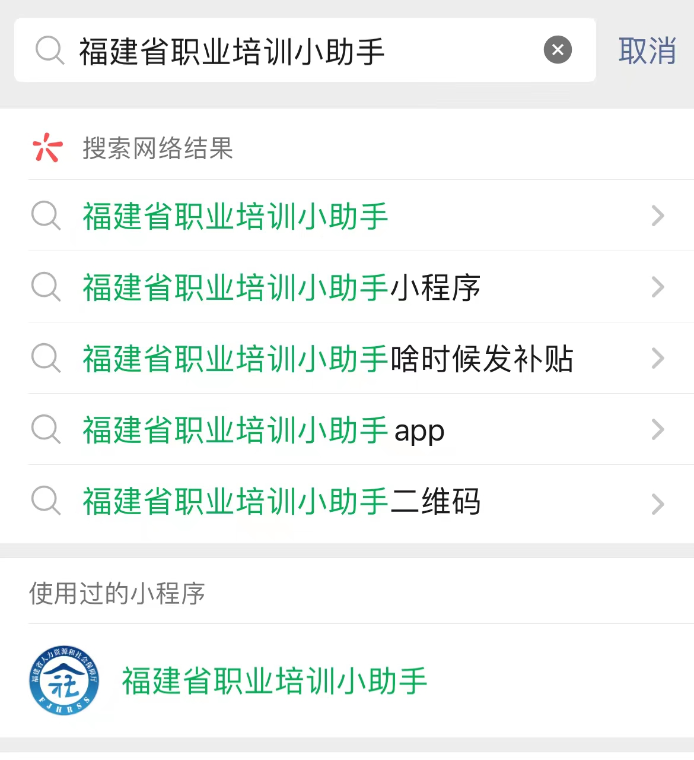
2：登陆账号 （需人脸识别）。
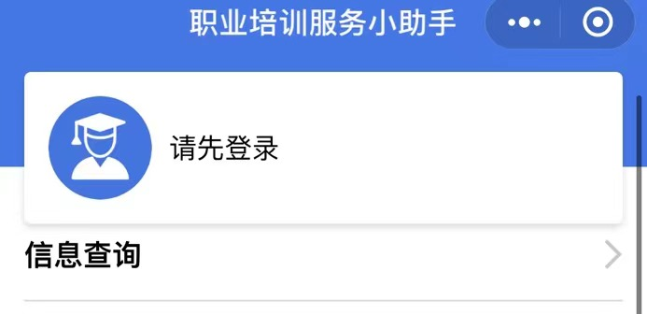3：账号点击头像编辑基本信息和银行账号信息（请使用海峡银行或者第三代社保卡，并提供开户行全称）。
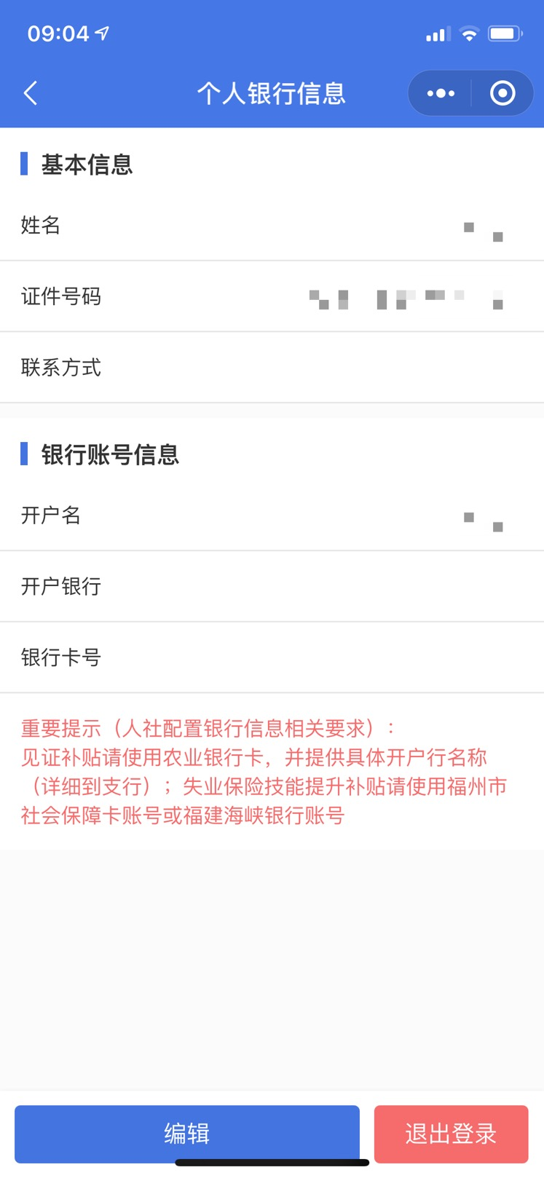
4：补贴申请服务模块点击见证补贴申请。
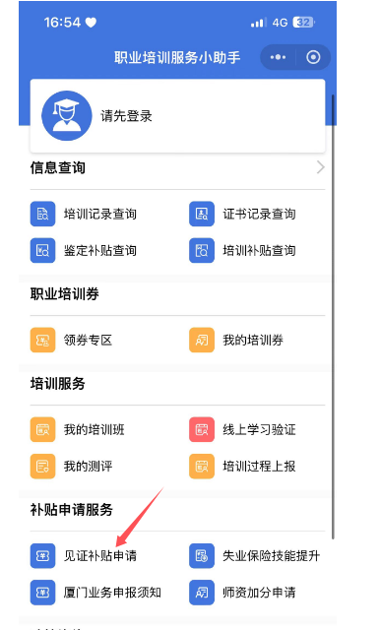
5：找到证书后点击发起申报后跳转到申请页面看下判定依据是哪里，然后后点击下一步，跳转后核对一下填写的信息，然后提交承诺书，签上自己的名字。
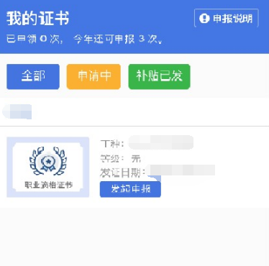
如有疑问可打晋安区人力资源和社会保障局 就业人才科 电话：0591-87310136 或者见证补贴窗口：0591-87596043

